
lool· Inds

振动监测方案

1.风电厂振动监测方案设计
风电厂机组数量庞大、且距离较远，所以需要借助光纤完成组网。风电机振动监测系统由振动采集仪、振动传感器、光纤交换机、VPN服务器、风电厂监控和远方监控组成。整个系统通过以太网构建，其网络拓扑结构如图1-1所示。
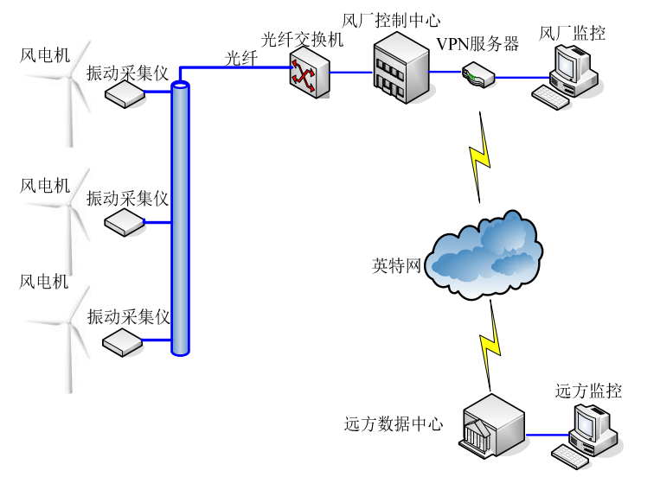
图1-1 风电振动监控系统拓扑结构
振动采集仪：采集振动信号，通过网线接入以太网，将振动信号发送到网络中；
光纤交换机：将网络中的光信号和电信号相互转换，同时也具有交换机作用，在链路层转发网络数据；
VPN服务器：一个具有VPN功能的路由，组建局域网，并且通过VPN技术实现数据的远程访问；
风电厂监控：后台电脑，接入采集系统局域网后，可以收集、保存各个振动采集仪的数据，并通过后台软件对风机健康状态的做出评估；
远方监控：后台电脑，通过英特网连接到风电厂VPN服务器，获取各个振动采集仪的数据（注：当英特网带宽不够时，如果直接从振动采集仪获取数据，可能会出现数据丢失的情况）。
1.1测点分布
每台风电机配置6个测点，分别位于主轴前端、主轴后端、齿轮箱、齿轮箱轴承、发电机前轴、发电机后轴，如图1-2。这些测点为机械振动关键测点，能够全面的反应风电机各轴承和齿轮箱的运行状况，同时也是机械故障高发点。
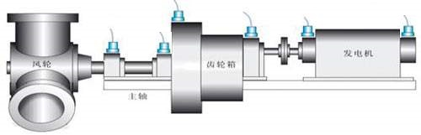
图1-2 风电机测点分布
1.2测试机理
风电厂涉及机组数量多，传感器网络庞大，存在大量数据需要接收和处理，所以监控后台以轮询方式定期收集各台风电机的振动波形，并做峭度、峰值指标、脉冲指标等特征量和FFT分析，用于监测稳态故障，并进行报警，如图1-3所示。
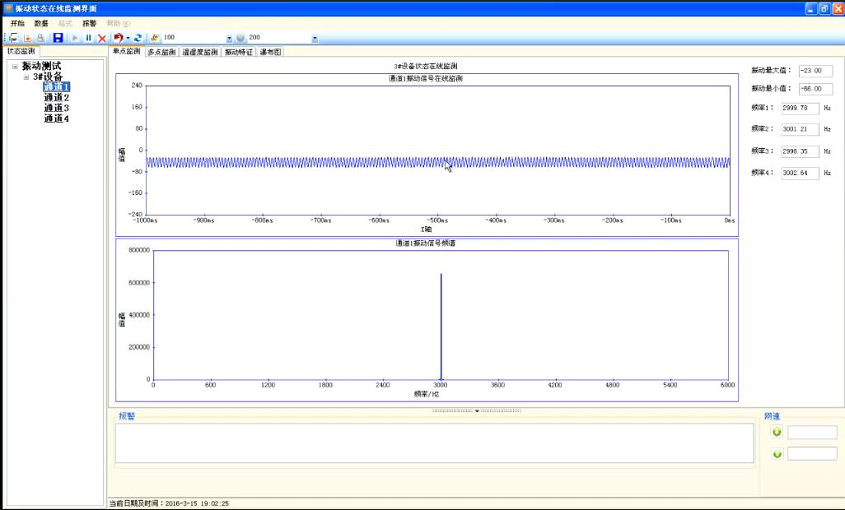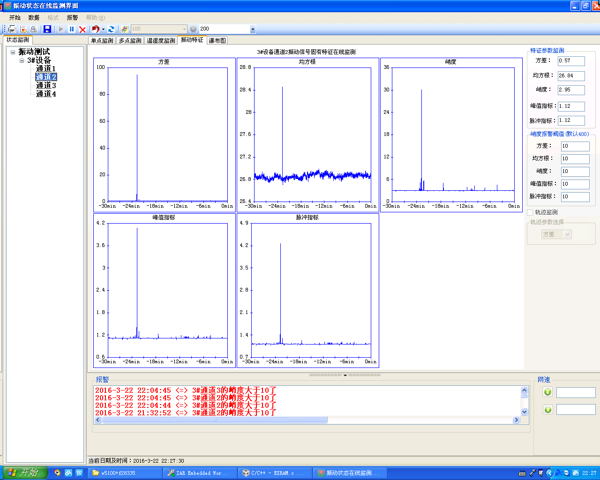
图1-3 后台监测软件
2.核电机组振动监测方案
核电机组测点数量有限，选择使用普通网线搭建监测系统。核电机组振动监测系统由振动采集仪、振动传感器、VPN交换机、就地监控和远方监控组成。整个系统通过以太网构建，其网络拓扑结构如图2-1所示。
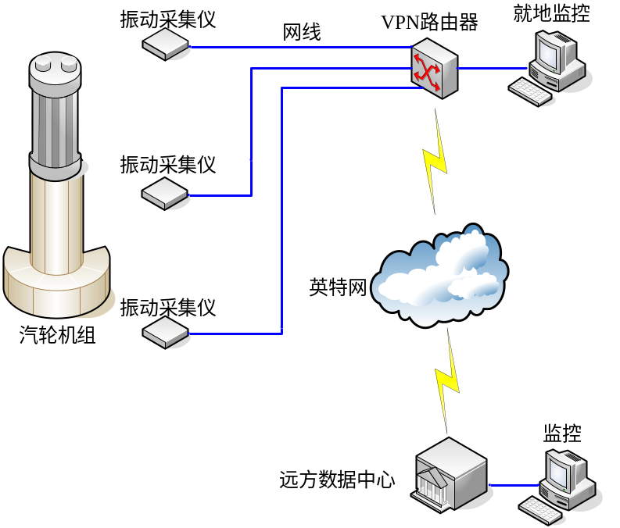
图2-1 核电机组振动监测系统拓扑结构
振动采集仪：采集振动信号，通过网线接入以太网，将振动信号发送到网络中；
VPN路由器：一个具有VPN功能的路由，组建局域网，并且通过VPN技术实现数据的远程访问；
就地监控：就地电脑，接入采集系统局域网后，可以收集、保存各个振动采集仪的数据，并通过后台软件对核电机组的健康状态的做出评估；
远方监控：通过英特网连接到核电机组VPN路由器，获取各个振动采集仪的数据（注：当英特网带宽不够时，如果直接从振动采集仪获取数据，可能会出现数据丢失的情况）。
2.1测点分布
每台汽轮机配置8个测点，分别位于高中压缸前轴、高中压缸后轴、1#低压缸前轴、1#低压缸后轴、2#低压缸前轴、2#低压缸后轴、发电机前轴、发电机后轴，如图2-2。这些测点为机械振动关键测点，能够全面的反应汽轮机各轴承的运行状况，同时也是机械故障高发点。
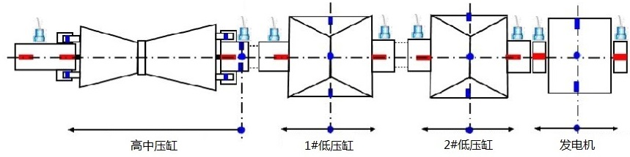
图2-2 发电机测点分布
2.2测试机理
核电机组涉及测点少，由一个后台监控电脑可以完成对所有振动信号的实时采集和波形显示，并做峭度、峰值指标、脉冲指标等特征量和FFT分析，用于监测稳态和暂态故障，并进行报警，如图2-3所示。
图2-3 后台监测软件
3.附件说明
3.1传感器选用
振动采集系统中使用ICP振动传感器来捕捉振动信号，如图3-1。ICP传感器内装微型IC放大器的压电加速度传感器，它将传统的压电加速度传感器与电荷放大器集于一体，具有高精度、高灵敏度的特点，适合于振动测试场合。
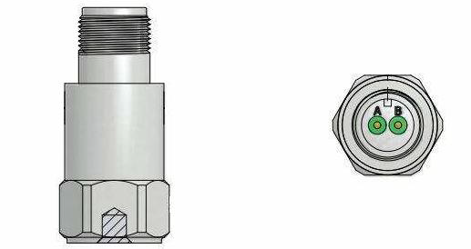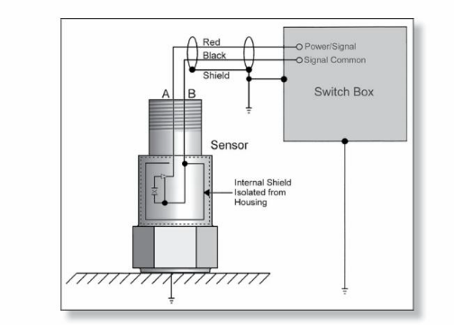
图3-1 选用传感器
3.2振动采集装置
lool·Inds振动信号采集仪是一款基于以太网的高性能IEPE类传感器信号采集装置，如图3-2。内置可关断恒流源和信号调理电路，采样率达105Ksps，采用△-Σ采样方式，具有低噪声特性，在105KSPS采样率下噪声峰值表现仅为0.3mV。采集仪可以通过以太网建立传感器网络，以便大规模传感器接入，在同一台电脑上实现对所有振动数据的监测。支持通过VPN技术实现数据的远程访问，数据分析人员可以在任何有网络覆盖的地方获取数据。
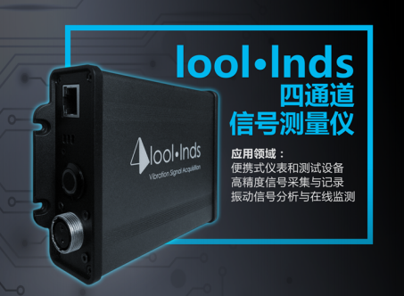
图3-2 振动信号采集仪
3.3VPN服务器
振动采集仪可以组成一个局域网，这样处于局域网中的任何一个节点，都能够访问到传感器的数据。但是仅仅内从局域网内获取数据还是不够的。为了解决远程用户访问公司敏感数据，而出现了VPN技术。VPN技术允许远程客户通过Internet访问某个局域网，或使两个局域网互联。VPN是由经过相互授权的通信双方在公网上建立的安全通信隧道所组成，通讯数据在安全隧道中进行加密传输。这种传输方式保证了数据的保密性，完整性及通信双方的相互授权。使在不同地点的企业分支机构之间通过Internet建立一个安全的连接。VPN结构如图3-3所示。
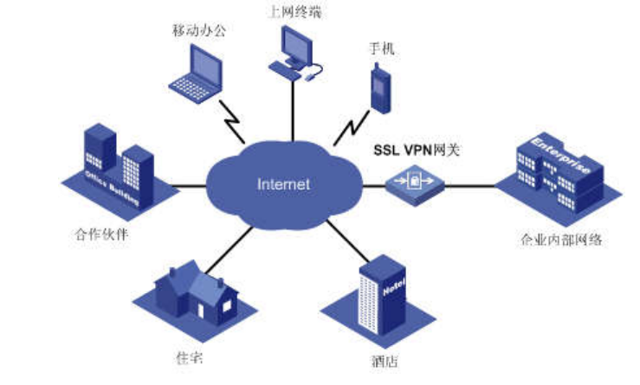
图3-3 VPN结构
我们希望做到随时随地访问振动监测系统的数据，比如风电厂地处偏远，来回取数据耗时费力且带来不小的开销。利用VPN技术，我们可以在风电厂架设一个VPN服务器，这样我们便可以在远方，通过VPN获取到风机的实时数据。

